Федеральное государственное бюджетное образовательное учреждение
высшего образования
«РОССИЙСКАЯ АКАДЕМИЯ НАРОДНОГО ХОЗЯЙСТВА
И ГОСУДАРСТВЕННОЙ СЛУЖБЫ
ПРИ ПРЕЗИДЕНТЕ РОССИЙСКОЙ ФЕДЕРАЦИИ»

НИЖЕГОРОДСКИЙ ИНСТИТУТ УПРАВЛЕНИЯ – филиал РАНХиГС

Факультет управления
Кафедра Информатики и информационных технологий
Специальность: 09.04.03 Прикладная информатика
Корпоративные информационные системы управления

Отчет по практической работе №3

по дисциплине: | Основы геоинформационных систем

АВТОР
Обучающийся 3 курса группы Ик-731
Заочной формы обучения
_____________Соколов Д.А.
(подпись) (фамилия, инициалы)
РУКОВОДИТЕЛЬ
оценка ____________________________________
«_____» __________________ 20____ г.
(дата защиты)
_____________Гордеев А.Б.
(подпись) (фамилия, инициалы)

Нижний Новгород, 2026 г.
Практическая работа № 3

Тема: Создание тематической карты
Цель работы: создание тематического оформления карты на основе атрибутивных данных, оформление отчета для печати и экспорт результата в растровый формат.
Исходные данные: проект по Нижегородской области, содержащий слои населенных пунктов и районов области. В исходном состоянии проекта отображение слоев было настроено некорректно: данные были частично невидимы, а населенные пункты располагались под полигональным слоем районов.
Ход выполнения работы
В начале работы был открыт готовый рабочий набор проекта с данными по Нижегородской области. После загрузки проекта были проверены панели управления данными и состав слоев карты. Затем был скорректирован порядок отображения слоев: полигональный слой районов области размещен ниже, а точечный слой населенных пунктов — выше, что обеспечило корректное отображение объектов на карте. Такой порядок необходим, поскольку верхние слои перекрывают нижние.

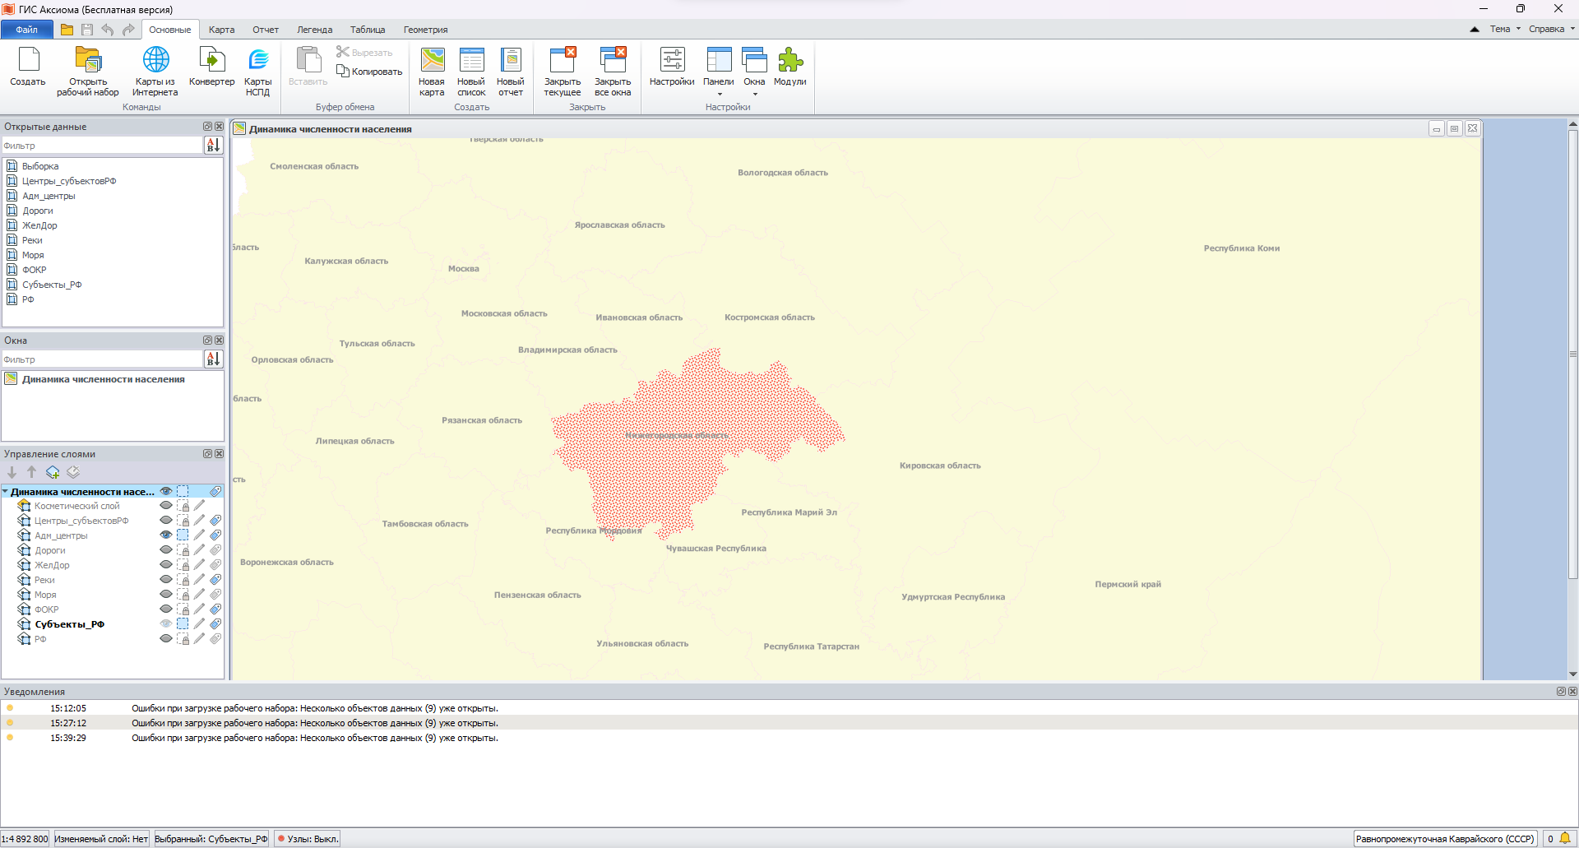

Далее была открыта атрибутивная таблица слоя районов Нижегородской области и проанализированы поля, пригодные для тематического оформления. Для построения тематической карты был выбран показатель «Население в 2010». Для отображения этого показателя использован способ тематического оформления «Знаки».
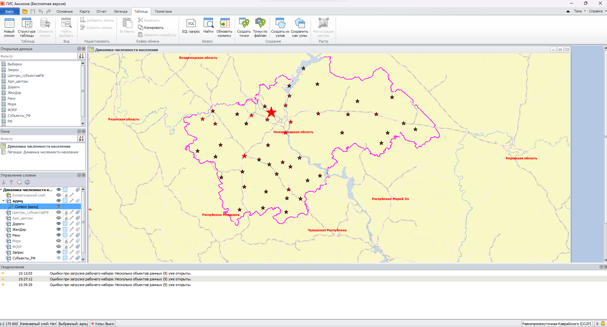

После выбора способа оформления был создан тематический слой. В параметрах тематической карты были заданы таблица, поле атрибутивных данных и визуальные характеристики отображения: цвет, стиль и при необходимости размер символов. В результате был сформирован отдельный тематический слой, который используется для оформления карты и хранится в рабочем наборе проекта. Исходные данные при этом не изменялись.
Затем был создан отчет, в который было добавлено картографическое изображение, название карты, легенда и масштаб. В данной работе карта была оформлена под названием: «Тематическая карта Нижегородской области по показателю административных центров». После настройки компоновки элементов отчет был подготовлен к экспорту.

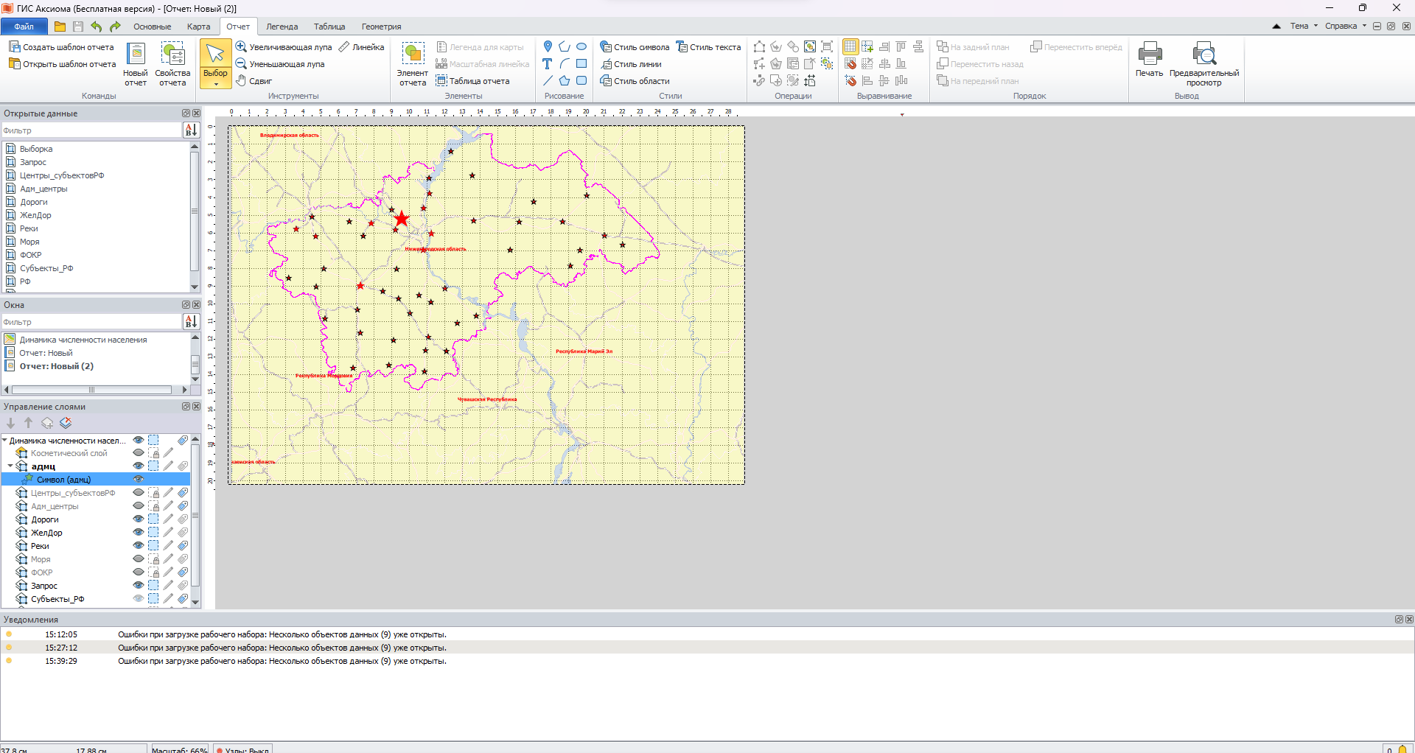
На заключительном этапе рабочий набор был сохранен, после чего отчет экспортирован в растровый формат [PNG / JPEG / BMP] с разрешением 300 dpi. Полученный файл может быть использован для вставки в текстовый документ и дальнейшей печати.
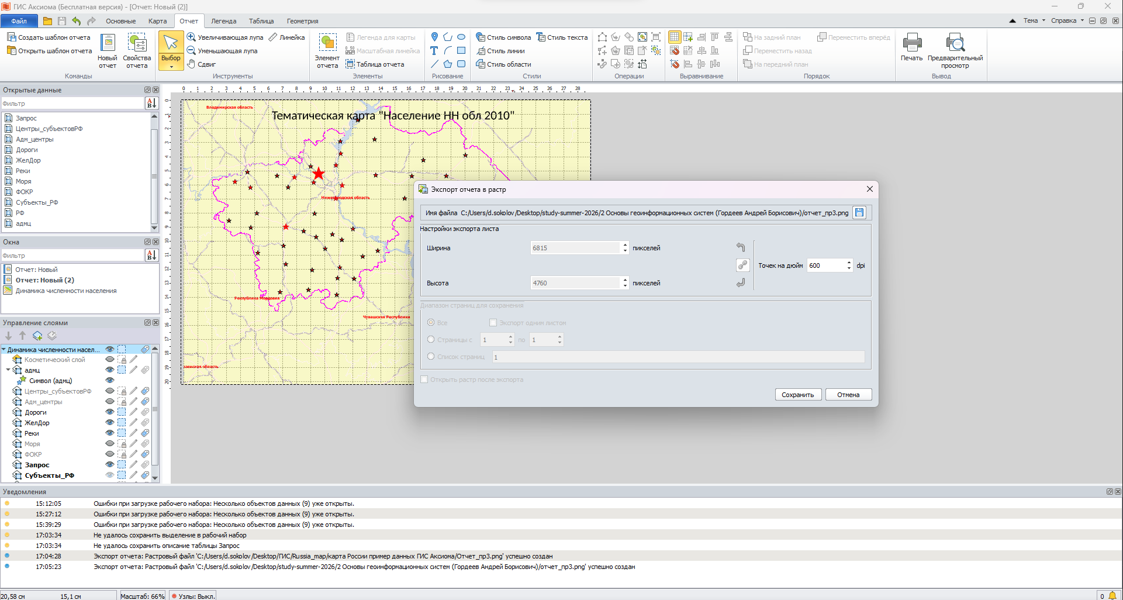

Вывод
В ходе практической работы был изучен порядок корректировки готового проекта в ГИС «Аксиома», освоено создание тематического слоя по атрибутивным данным, выполнено оформление карты Нижегородской области в виде отчета и произведен экспорт результата в растровый формат. Практическая работа показала, что тематическое картографирование в ГИС позволяет быстро и наглядно представить пространственные данные с использованием автоматической легенды и настраиваемых стилей оформления.

Ответы на вопросы
- Какие способы оформления тематической информации есть в ГИС «Аксиома»? В ГИС «Аксиома» тематическая информация может оформляться несколькими способами: интервалы, столбчатая диаграмма, круговая диаграмма, знаки, отдельные значения и плотность точек. Выбор способа зависит от типа данных и от того, как именно нужно показать информацию на карте.
- Чем отличаются понятия «карта» и «отчет» в ГИС «Аксиома»? Карта в ГИС «Аксиома» — это собственно картографическое изображение местности. Отчет — это уже оформленный лист, содержащий карту, легенду, масштаб, заголовок и другие элементы, подготовленные для печати или экспорта.
- Какие типы тематических карт доступны в программе? В программе доступны тематические карты типов: интервалы, столбчатые диаграммы, круговые диаграммы, знаки, отдельные значения и плотность точек. Эти способы подходят для разных типов пространственных объектов и разных видов данных.
- Как создать тематический слой? Для создания тематического слоя нужно активировать окно карты, выбрать команду Карта → Добавить тематику, затем указать шаблон тематической карты, таблицу, поле атрибутивных данных и параметры оформления. После подтверждения создается отдельный тематический слой.
- Можно ли создать несколько тематических карт на основе одного слоя карты? Да, можно. В методичке указано, что на основе одного и того же слоя допускается создание нескольких тематических слоев с разными способами отображения данных.
- Как настроить отображение карты и легенду? Отображение карты настраивается через порядок слоев, параметры видимости и свойства тематического слоя. Легенда формируется на основе тематического оформления и затем добавляется в отчет при компоновке итогового листа.
- Как сохранить тематическую карту? Тематическая карта сохраняется вместе с рабочим набором, так как тематический слой хранится не в отдельной таблице данных, а в файле проекта. Для этого необходимо выполнить команду Файл → Сохранить рабочий набор.
- Чтобы создать тематический слой, нужно…? Чтобы создать тематический слой, нужно открыть проект, активировать карту, открыть атрибутивные данные нужного слоя, убедиться, что в таблице есть необходимое поле, затем выбрать команду добавления тематики и настроить ее параметры.
- Как избежать ошибок при автоматизации настройки легенды и стилей при оформлении линий? Нужно заранее проверить атрибутивные данные, выбрать подходящий тип тематики для конкретного типа объектов и использовать единообразные стили оформления. Также важно просматривать предварительный результат и не применять неподходящие параметры, например размер вместо более уместного цвета или стиля линии. Это следует из логики настройки тематических слоев в программе.
- Какие ошибки бывают при настройке легенды? Часто встречаются ошибки, связанные с неправильным выбором поля, неподходящим способом тематического оформления, неудачной цветовой схемой и несоответствием легенды фактическому отображению карты. Также ошибки появляются, если слой невидим, расположен неверно или оформление не сохранено в рабочем наборе.
- Какие ошибки при сохранении тематической карты бывают? Основная ошибка — сохранить только данные или только карту, но не сохранить рабочий набор. В этом случае тематическое оформление и отчет могут быть потеряны, так как они хранятся именно в рабочем наборе.
- Как открыть новую карту? Новую карту можно открыть через соответствующие команды интерфейса программы, используя вкладку Основные и инструменты создания новых окон. Также можно открыть существующий рабочий набор через команду Файл → Открыть рабочий набор.
- Как добавить слои к карте? Слои добавляются через команду Файл → Открыть, после чего выбирается нужный тип файлов и конкретная таблица MapInfo. После открытия слой появляется в списке слоев карты.
- Как настроить порядок слоёв? Порядок слоев настраивается на панели Управление слоями. Слой можно перемещать вверх и вниз кнопками либо перетаскиванием, при этом верхние слои перекрывают нижние.
- Как создать тематические карты? Для создания тематической карты необходимо выбрать слой, открыть его атрибутивные данные, затем через меню Карта → Добавить тематику выбрать тип тематики и настроить поле, по которому будет производиться оформление. После этого тематическая карта появляется как отдельный слой оформления.
- Как настроить внешний вид карты? Внешний вид карты настраивается через параметры тематического слоя, свойства обычных слоев, порядок отображения, стиль линий, полигонов и точечных объектов, а также через оформление отчета. Отдельно можно задать цвета, толщины линий, символы и подписи.
- Как разместить информацию на нескольких листах для вывода на устройство печати? Компоновка выполняется в окне Отчет, где на лист помещаются карта, легенда и другие элементы. Если информации слишком много для одного листа, на практике ее распределяют по нескольким отчетам или по нескольким отдельно оформленным листам. Это является рабочим способом организации печатного вывода на основе механизма отчетов.
- Как добавить в отчёт легенду? Легенда сначала формируется на основе тематического оформления, после чего добавляется в отчет как элемент компоновки. В результате она размещается на итоговом листе рядом с картой.
- Как активировать карту в отчёте? После вставки карты в отчет ее нужно выбрать, а затем двойным щелчком перевести в режим редактирования элемента. В этом режиме можно менять масштаб и положение карты внутри рамки отчета.
- Какие преимущества у экспорта в растровый формат? Экспорт в растровый формат удобен тем, что полученное изображение можно вставлять в текстовые документы, презентации и другие материалы. Такой результат подходит для печати и не требует повторного открытия проекта в ГИС.
- Как изменить разрешение растрового файла после экспорта? Разрешение задается в момент экспорта отчета в растр. В открывающемся окне параметров можно указать нужное значение dpi; по умолчанию используется 600 dpi, но во многих случаях достаточно 300 dpi.
- Какие ошибки могут возникнуть при экспорте карты в растровый формат? Проблемы могут быть связаны с неправильно оформленным отчетом, слишком большим или слишком маленьким разрешением, неудачной компоновкой элементов, потерей качества изображения и несохраненным рабочим набором. Также ошибки возможны, если итоговая карта была настроена, но сам отчет не был корректно подготовлен к экспорту.

